WINDMOLENTJE

Leeftijdscategorie: 6 - 12 jaar

Auteurs: Istituto dei Sordi di Torino www.istitutosorditorino.org

Competenties :
- De leerlingen zullen wiskunde en geometrie van vormen gebruiken
- De leerlingen leren dat ze vormen kunnen vervormen om nieuwe te maken
- De leerlingen zullen leren met handvaardigheid iets nieuw te maken.
- De leerlingen zullen leren om eenvoudige geometrische berekeningen te maken om de juiste materialen te verkrijgen die nodig zijn om het windmolentje te maken.

Competenties volgens het Europees curriculum:
http://eur-lex.europa.eu/legal-content/EN/TXT/?uri=LEGISSUM%3Ac11090

Formatieve beoordeling:
- De materialen herkennen
- Uitleggen welke acties nodig zijn met het materiaal: de verschillende stappen uitleggen
- Definieer nieuwe termen en wat ermee bedoeld wordt: windmolentje, vierkant, rechthoek…

Samenvattende beoordeling:
- Gebruik geometrie en logica op vormen om nieuwe voorwerpen en spelletjes te maken.

Specifieke vocabulaire / trefwoorden:
- Windmolentje, vierkant, creativiteit, precisie, geometrie, logica, meten, snijden, houten stokje, duimspijker.

Korte beschrijving van de opvoedingscontext / het scenario:
De leerkracht verzamelt de benodigde materialen om een windmolentje te maken: gekleurd papier, een houten stokje en een duimspijker. De leerkracht zal aan de kinderen vragen of ze denken dat we de vorm van de papieren kunnen veranderen om iets nieuw te maken, en wat ze denken dat ze kunnen maken.
Na een bespreking met hen, zal de leerkracht voorstellen een windmolentje te maken, gelijkaardig aan de molentjes die ze kennen uit verhalen (Don Quichote) en plaatsen (Nederland).
De leerkracht kan de kinderen helpen met beide oefeningen. De verbeeldende oefening hoe papier de juiste vorm te geven, alsook de uitvoerende oefening.
De leerkracht staat de kinderen bij.

Benodigd materiaal/Technische vereisten:
- Schaar, gekleurd papier, houten stokje, duimspijker.

Focus op gebarentaal:
- Gebaar de nieuwe woordenschat, de materialen en de stappen die genomen moeten worden.

- Omcirkel de vormen waarvan de zijkant dezelfde lengte heeft.

- Elke vorm heeft zijn kleur! Kleur de man in.

- Knip uit en maak hetzelfde vierkant als in de prent:

- Wat heb je nodig om een windmolentje te maken?

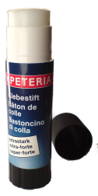
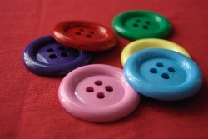
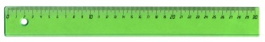
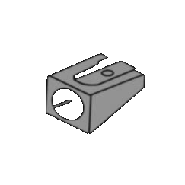
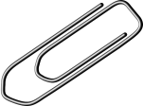
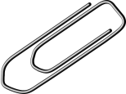

- Knip de prentjes uit en maak de puzzel.
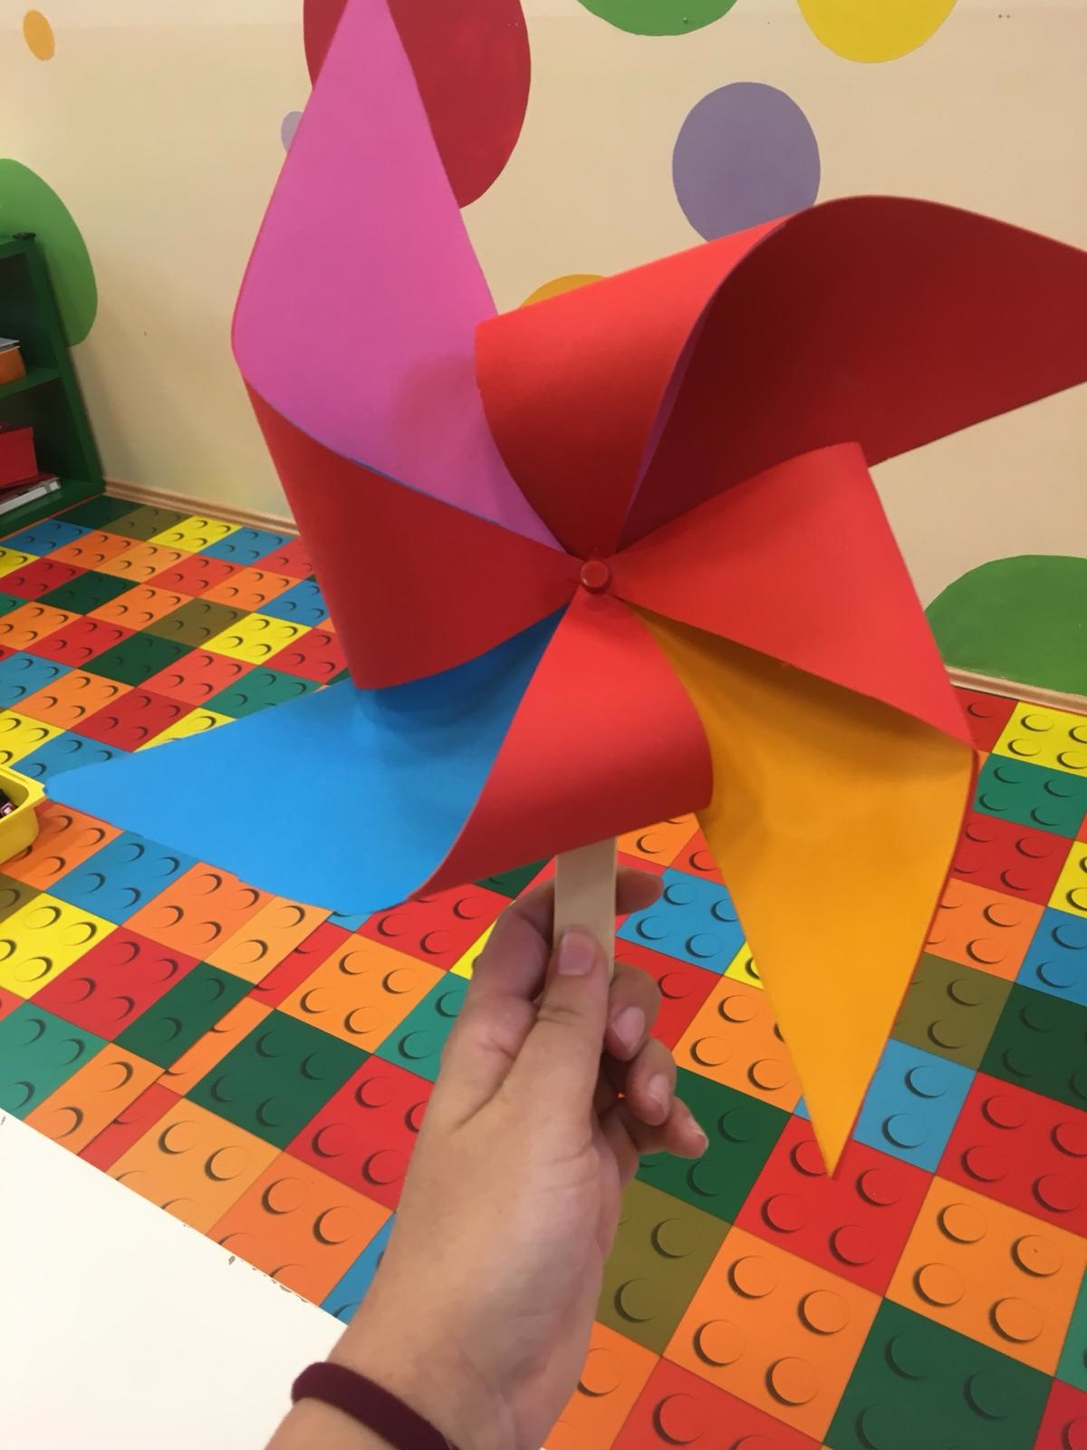

Extra links met digitale tools:

- https://www.youtube.com/watch?v=jhd5WcWBcBk
- https://www.youtube.com/watch?v=C-84mZwATbw
- https://www.youtube.com/watch?v=lBCIGY3dWXQ

